Ticket Resilience Lab
Mecanismos de tolerancia a fallas en Kubernetes
Integrantes: Alexander y Jean Pierre
Repositorio: https://github.com/jean-pierre-valarezo/ticket-resilience-lab.git
Fecha: 2026-07-14

1. Objetivo
Implementar y demostrar mecanismos de tolerancia a fallas sobre una arquitectura simplificada de venta de entradas desplegada en Kubernetes. La practica provoca fallos reales sobre un cluster de dos nodos y verifica, con evidencia propia, que el sistema responde de forma controlada o se recupera sin colapsar.

2. Arquitectura
La solucion usa microservicios comunicados por REST: gateway, reservations, inventory, payments, notifications y postgres.
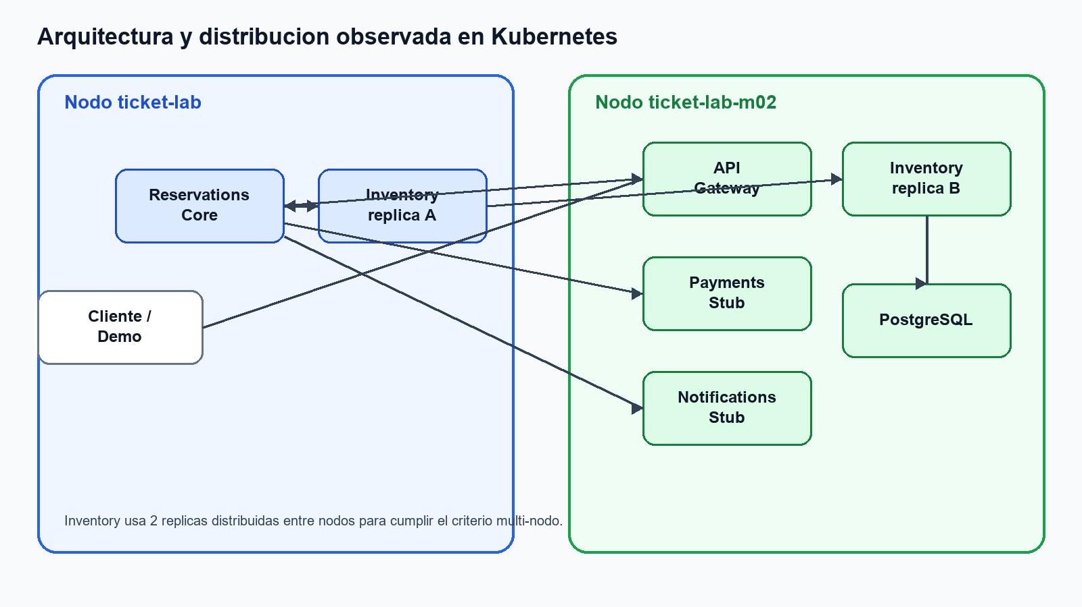
El servicio critico inventory se despliega con 2 replicas y topologySpreadConstraints por hostname para distribuirlo entre nodos.

3. Despliegue Kubernetes
Elemento | Valor
Cluster | minikube perfil ticket-lab
Nodos | ticket-lab y ticket-lab-m02
Namespace | ticket-lab
Componente critico replicado | inventory con 2 replicas
Manifiestos | k8s/base

4. Mapeo de fallos
Fallo | Tipo | Inyeccion | Defensa | Estado
Inventario Fantasma | Disponibilidad | Escalar deployment/inventory a 0 replicas | Retry con backoff y error controlado | Implementado
Pasarela Lenta | Latencia | PAYMENT_DELAY_MS=20000 | Timeout + circuit breaker | Implementado
Diluvio de Peticiones | Sobrecarga | 25 solicitudes consecutivas al gateway | Rate limiting | Implementado
Base de Datos Intermitente | Conectividad | Flapping/reinicio controlado de PostgreSQL | Failover, backoff, idempotencia | Analisis teorico
Correo Perdido | Fallo no critico | Escalar deployment/notifications a 0 replicas | Fallback pending | Implementado
Condicion de Carrera | Consistencia | Compras concurrentes sobre un mismo asiento | Transacciones y bloqueo pesimista | Analisis teorico

5. Mecanismos implementados

Inventario Fantasma
Falla inyectada: El servicio inventory se escala a 0 replicas.
Defensa implementada: reservations aplica retry con backoff y responde con un error controlado si no puede validar inventario.
Resultado observado: La reserva falla con HTTP 503 y no se confirma una reserva sin inventario.
Evidencia: 09-chaos-inventory-down-http-503.png

Pasarela Lenta
Falla inyectada: payments simula 20 segundos de latencia con PAYMENT_DELAY_MS=20000.
Defensa implementada: reservations usa timeout y circuit breaker. Despues de tres fallos, el circuito pasa a open.
Resultado observado: Los intentos devuelven HTTP 503 y /resilience muestra payment_circuit.state = open.
Evidencia: 11-chaos-payments-slow-circuit-breaker-open-1.png, 12-chaos-payments-slow-circuit-breaker-open-2.png

Correo Perdido
Falla inyectada: notifications se escala a 0 replicas.
Defensa implementada: La notificacion se trata como dependencia no critica. La reserva se conserva y la notificacion queda pending.
Resultado observado: La respuesta es HTTP 200, status confirmed y notification.status pending.
Evidencia: 15-chaos-notifications-down-fallback-pending.png

Diluvio de Peticiones
Falla inyectada: Se envian 25 solicitudes consecutivas contra POST /reserve.
Defensa implementada: gateway aplica rate limiting por cliente dentro de una ventana temporal.
Resultado observado: El sistema responde HTTP 429 cuando se supera el limite de peticiones.
Evidencia: 17-chaos-traffic-spike-rate-limit-429.png

6. Analisis teorico de fallos no implementados

Base de Datos Intermitente
Una base de datos intermitente afecta operaciones de escritura y obliga a decidir entre disponibilidad y consistencia durante una particion. En reservas, confirmar sin escritura durable puede producir ventas fantasma.
Solucion propuesta: base de datos de alta disponibilidad, failover, pool de conexiones, retries con backoff y jitter, idempotency keys y patron outbox para eventos posteriores a la escritura.

Condicion de Carrera
La condicion de carrera aparece cuando dos clientes reservan el mismo asiento simultaneamente. Sin aislamiento transaccional, ambos pueden observar el asiento como disponible y confirmar ventas duplicadas.
Solucion propuesta: transacciones ACID, SELECT FOR UPDATE, restriccion unica por asiento activo, holds temporales con expiracion y confirmacion final solo si el hold sigue vigente.

7. Conclusiones
El laboratorio evidencia que cada patron debe ubicarse en el punto correcto: retry con backoff para dependencias transitorias, circuit breaker para servicios lentos, fallback para dependencias no criticas y rate limiting en el borde del sistema. La solucion queda reproducible mediante README, manifiestos Kubernetes, scripts de inyeccion y capturas de evidencia.

Anexo: evidencias clave
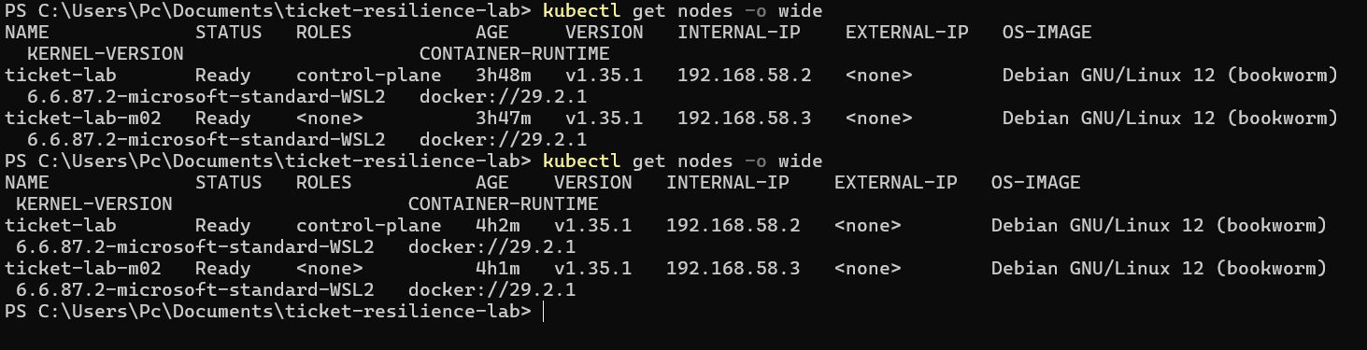
Cluster Kubernetes con dos nodos Ready
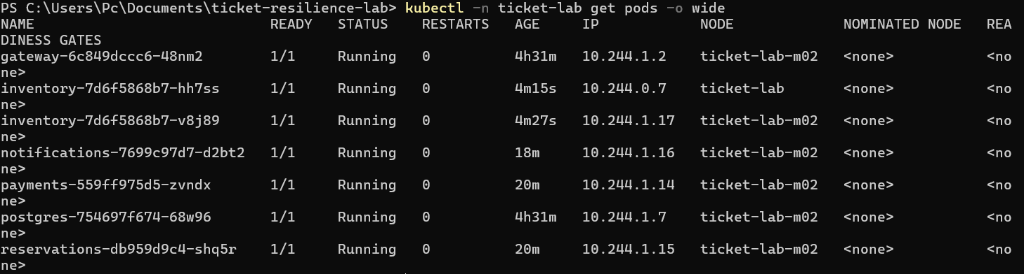
Pods desplegados con inventory replicado entre nodos
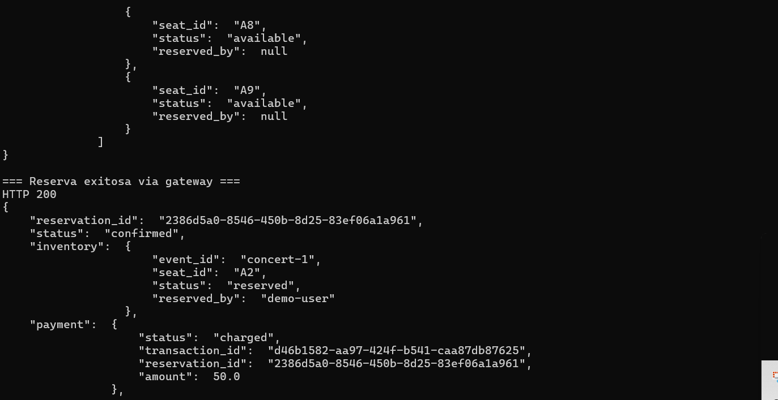
Reserva base confirmada
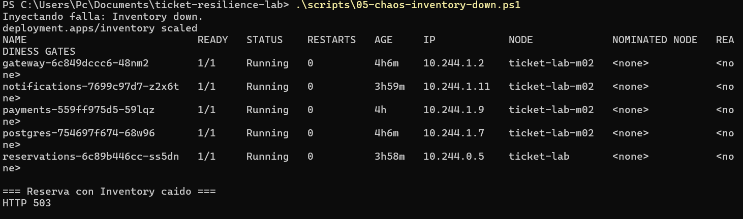
Inventario caido con HTTP 503
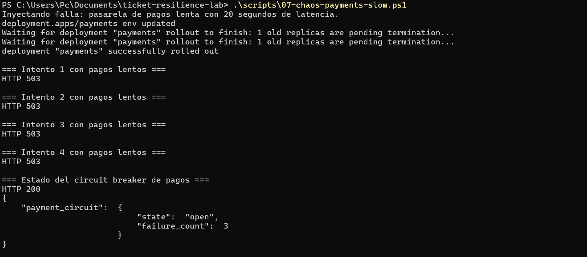
Pagos lentos con circuit breaker abierto
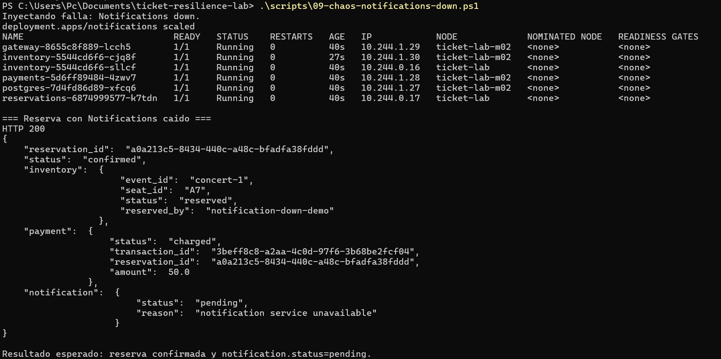
Notificaciones caidas con fallback pending
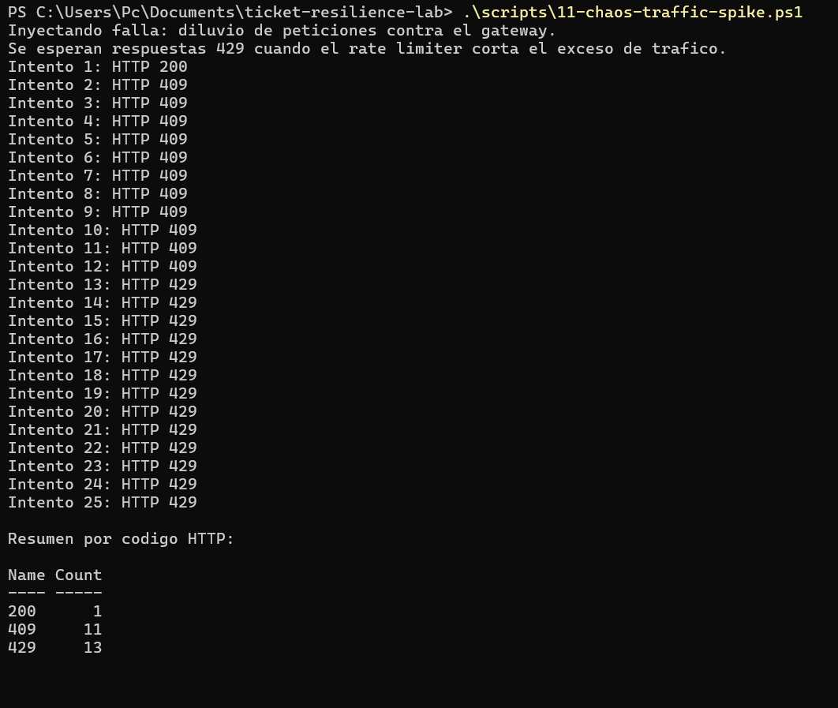
Diluvio de peticiones con HTTP 429

